ГОСУДАРСТВЕННОЕ АВТОНОМНОЕ
ПРОФЕССИОНАЛЬНОЕ ОБРАЗОВАТЕЛЬНОЕ УЧРЕЖДЕНИЕ
СТЕРЛИТАМАКСКИЙ МНОГОПРОФИЛЬНЫЙ ПРОФЕССИОНАЛЬНЫЙ КОЛЛЕДЖ
(ГАПОУ СМПК)

КУРСОВАЯ РАБОТА

«РАЗРАБОТКА, АДАПТАЦИЯ И ПУБЛИКАЦИЯ САЙТА-КАТАЛОГА»

Работа допущена к защите  «___»_________ 2026 г.  Председатель П(Ц)К  математических дисциплин и программирования  ____________ А.И. Хасанова | Выполнил:  студент III курса группы ИСП-311 специальности 09.02.07 Информационные системы и программирование (разработчик веб и мультимедийных приложений)  Фомин Максим Викторович.  Руководитель:  Борсук Артур Игоревич.

Стерлитамак, 2026

СОДЕРЖАНИЕ

АННОТАЦИЯ 4
ВВЕДЕНИЕ 5
ГЛАВА I. ТЕОРЕТИЧЕСКИЕ ОСНОВЫ РАЗРАБОТКИ, АДАПТАЦИИ И ПУБЛИКАЦИИ САЙТА-КАТАЛОГА 7
1.1. Понятие, способы создания, основные элементы и особенности веб-дизайна сайта-каталога 7
1.2. Анализ подобных проектов 7
ВЫВОДЫ ПО I ГЛАВЕ 9
ГЛАВА II. ПРАКТИЧЕСКАЯ РАБОТА ПО РАЗРАБОТКЕ АДАПТАЦИИ И ПУБЛИКАЦИИ САЙТА-КАТАЛОГА «SAINSAN» 10
2.1. Этапы разработки дизайн-макета и элементов дизайна сайта- каталога «SainSan» 10
2.1. Этапы разработки и реализации сайта- каталога «SainSan» 10
ВЫВОДЫ ПО II ГЛАВЕ 11
ЗАКЛЮЧЕНИЕ 12
СПИСОК ЛИТЕРАТУРЫ 13
ПРИЛОЖЕНИЕ

АННОТАЦИЯ

Объем курсовой работы - …стр. (количество страниц до приложения)
Количество иллюстраций - … шт.
Количество таблиц - … шт.
Количество приложений - … шт.
Количество использованных источников - … шт.
Перечень ключевых слов: САЙТ-КАТАЛОГ, ВЕБ-РЕСУРС, ТОВАРЫ, СТРУКТУРА КАТАЛОГА, НАВИГАЦИЯ, ФИЛЬТРАЦИЯ, КАРТОЧКА ТОВАРА, ВЕБ-ДИЗАЙН, ИНТЕРФЕЙС, АДАПТИВНАЯ ВЕРСТКА, РАЗРАБОТКА САЙТОВ, CMS, ЮЗАБИЛИТИ.
Полученные результаты: разработан и опубликован адаптированный сайт-каталог магазина цифровой и бытовой техники «SainSan» для зарегистрированных пользователей.

ВВЕДЕНИЕ

В условиях стремительного развития информационных технологий и цифровой экономики особое значение приобретает использование интернет-ресурсов для продвижения товаров и услуг. Магазины цифровой и бытовой техники активно переходят в онлайн-среду, поскольку значительная часть покупателей осуществляет поиск, сравнение и выбор продукции через сеть Интернет. В связи с этим создание современного, функционального и адаптивного сайта-каталога является важным инструментом повышения конкурентоспособности организации.
Развитие информационных технологий и электронной коммерции приводит к активному переходу организаций в цифровую среду. В современных условиях значительная часть потребителей осуществляет поиск товаров и услуг через сеть Интернет, сравнивает характеристики продукции и принимает решение о покупке на основе представленной онлайн-информации. В этих условиях сайт-каталог становится востребованным инструментом представления ассортимента товаров, обеспечивающим структурированную подачу информации, удобную навигацию и доступность данных для широкой аудитории пользователей. Повышенные требования к адаптивности, удобству пользовательского интерфейса и визуальной эстетике усиливают значимость разработки современных веб-ресурсов данного типа.
Использование сайтов-каталогов позволяет организациям эффективно представлять продукцию в цифровом пространстве, систематизировать сведения о товарах, реализовывать поиск, фильтрацию и сортировку информации. Наличие такого веб-ресурса способствует расширению клиентской базы, укреплению конкурентных позиций и повышению качества взаимодействия с пользователями. Кроме того, разработка сайтов-каталогов направлена на формирование профессиональных навыков проектирования структуры, создания дизайна и программной реализации веб-ресурсов, что имеет важное значение для подготовки специалиста в области веб-разработки.
Цель проекта: разработать и опубликовать адаптированный сайт-каталог магазина цифровой и бытовой техники «SainSan» для зарегистрированных пользователей.
Объект проекта: разработка, адаптация и публикация сайта-каталога.
Предмет проекта: Visual Studio Code, CSS3 как средства разработки, адаптации и публикации сайта-каталога.
Задачи проекта:
- Рассмотреть учебную и учебно-техническую литературу по теме КР.
- Представить понятие, способы создания, основные элементы и особенности веб-дизайна сайта-каталога.
- Провести анализ подобных информационных продуктов.
- Разработать техническое задание по разработке, адаптации и публикации сайта каталога магазина цифровой и бытовой техники «SainSan».
- Описать этапы разработки адаптации и публикации сайта-каталога магазина цифровой и бытовой техники «SainSan».
Программные средства: Visual Studio Code, Open Server Panel, язык разметки HTML5, таблицы стилей CSS3, языки программирования JavaScript, PHP, система управления базами данных phpMyAdmin, графический редактор Figma.
Область применения: информирование, продажа цифровой и бытовой техники через сеть Интернет.
Целевая аудитория: зарегистрированный пользователи сайта-каталога магазина цифровой и бытовой техники «SainSan».

ГЛАВА I. ТЕОРЕТИЧЕСКИЕ ОСНОВЫ РАЗРАБОТКИ, АДАПТАЦИИ И ПУБЛИКАЦИИ САЙТА-КАТАЛОГА

1.1. Понятие, способы создания, основные элементы и особенности веб-дизайна сайта-каталога

Сайт-каталог представляет собой разновидность веб-ресурса, предназначенного для систематизированного представления информации о товарах, услугах или других объектах в сети Интернет. Основная задача такого сайта заключается в предоставлении пользователю удобного доступа к структурированным сведениям о продукции компании или организации. В отличие от простых информационных сайтов, сайт-каталог ориентирован на демонстрацию большого количества позиций, объединённых по категориям и подкатегориям, что позволяет пользователю быстро находить интересующие его товары, изучать их характеристики и сравнивать различные варианты.
Структура сайта-каталога обычно строится на основе логической иерархии разделов. Главная страница служит точкой входа и содержит общую информацию о ресурсе, а также ссылки на основные категории продукции. Далее информация распределяется по тематическим разделам и подкатегориям, каждая из которых включает определённую группу товаров. Внутри каталога каждая позиция, как правило, представлена отдельной карточкой товара. Такая карточка содержит название, изображение, технические характеристики, описание, а также дополнительную информацию, которая может быть полезна пользователю при выборе продукции.
Одной из ключевых особенностей сайта-каталога является удобная навигация. Для обеспечения быстрого доступа к информации используются различные инструменты поиска и сортировки данных. Пользователь может находить товары через строку поиска, фильтровать их по определённым параметрам, таким как категория, цена, производитель или технические характеристики, а также сортировать результаты по популярности, новизне или другим критериям. Благодаря этим возможностям значительно упрощается процесс поиска необходимой информации и повышается удобство взаимодействия с ресурсом.
Важным элементом сайта-каталога является визуальное представление информации. Использование качественных изображений, продуманного дизайна и удобного интерфейса позволяет сделать процесс просмотра товаров более наглядным и понятным. Дизайн сайта должен обеспечивать простоту восприятия информации, логичное расположение элементов и адаптацию под различные устройства. В современных условиях особое значение имеет адаптивная верстка, которая позволяет корректно отображать сайт как на персональных компьютерах, так и на мобильных устройствах и планшетах.
Сайт-каталог может выполнять не только информационную, но и коммерческую функцию. Хотя его основная задача заключается в демонстрации ассортимента, такие сайты часто становятся частью более сложных систем электронной торговли. В некоторых случаях каталог дополняется возможностью оформления заказа, добавления товаров в корзину или перехода к интернет-магазину. Даже если функция покупки отсутствует, сайт-каталог всё равно играет важную роль в формировании интереса к продукции и помогает пользователям получить полное представление о предлагаемых товарах.
Разработка сайтов-каталогов требует продуманного подхода к организации данных и архитектуре веб-ресурса. Необходимо учитывать особенности хранения информации о большом количестве товаров, оптимизацию загрузки страниц, а также удобство управления контентом. Для этого часто применяются системы управления контентом, базы данных и различные технологии веб-разработки, позволяющие автоматизировать добавление, редактирование и обновление информации о продукции.
Кроме того, сайты-каталоги активно используются в различных сферах деятельности. Они применяются компаниями, занимающимися продажей бытовой техники, электроники, мебели, одежды, строительных материалов и других видов продукции. Подобные ресурсы также могут использоваться в образовательных, информационных и корпоративных целях, когда требуется представить большое количество структурированной информации.
Таким образом, сайт-каталог является важным инструментом представления продукции и организации информации в сети Интернет. Он обеспечивает удобный доступ к данным, способствует эффективному взаимодействию между пользователями и организациями, а также играет значительную роль в развитии цифровых сервисов и электронной коммерции.
Сайты-каталоги могут разрабатываться различными способами в зависимости от целей проекта, сложности функционала, объёма информации и используемых технологий. Выбор метода разработки определяется требованиями к будущему веб-ресурсу, уровнем подготовки разработчика, а также необходимостью дальнейшего администрирования и расширения функциональности. В целом все способы создания сайтов-каталогов можно разделить на несколько основных подходов: разработка с нуля, использование систем управления контентом, применение конструкторов сайтов и использование готовых фреймворков или шаблонных решений.
Одним из наиболее гибких способов является разработка сайта-каталога с нуля. Данный подход предполагает самостоятельное создание структуры сайта, интерфейса и программной логики без использования готовых систем управления. В этом случае разработчик самостоятельно пишет код страниц и реализует весь функционал ресурса. Как правило, для этого используются следующие технологии:
- HTML - для создания структуры веб-страниц;
- CSS - для оформления и визуального оформления интерфейса;
- JavaScript - для реализации интерактивных элементов;
- серверные языки программирования (например, PHP, Python или Node.js) - для обработки данных и взаимодействия с базой данных;
- базы данных (MySQL, PostgreSQL и другие) - для хранения информации о товарах и категориях.
Такой способ разработки позволяет создать полностью индивидуальный проект, который максимально соответствует требованиям заказчика. Разработчик может реализовать любую структуру каталога, систему фильтрации, поиска, а также другие функции. Однако данный подход требует значительных временных затрат и хороших знаний веб-разработки.
Другим распространённым способом является использование систем управления контентом (CMS). CMS представляет собой программную платформу, которая позволяет создавать и управлять сайтами без необходимости писать весь код самостоятельно. В рамках таких систем уже предусмотрены основные функции, необходимые для работы сайта-каталога: управление страницами, добавление товаров, редактирование информации и организация структуры каталога. К наиболее распространённым системам управления контентом относятся:
- WordPress;
- Joomla;
- Drupal;
- OpenCart (чаще используется для интернет-магазинов).
Использование CMS значительно упрощает процесс разработки, так как разработчик может использовать готовые темы оформления, плагины и модули, которые расширяют функциональность сайта. Например, можно добавить фильтрацию товаров, систему поиска, галерею изображений и другие элементы. Кроме того, такие системы обеспечивают удобную панель администрирования, благодаря которой обновление каталога может выполняться без необходимости изменения программного кода.
Ещё одним способом создания сайтов-каталогов является использование онлайн-конструкторов сайтов. Данный метод подходит для случаев, когда необходимо быстро создать простой веб-ресурс без глубоких знаний программирования. Конструкторы сайтов предоставляют пользователю графический интерфейс, в котором страницы создаются при помощи готовых блоков и элементов. Среди популярных конструкторов можно выделить:
- Tilda;
- Wix;
- uKit;
- Squarespace.
Основным преимуществом этого подхода является простота и скорость разработки. Пользователь может выбрать готовый шаблон дизайна, добавить разделы каталога, загрузить изображения товаров и заполнить описания. Однако такие платформы имеют определённые ограничения, связанные с настройкой функционала и гибкостью структуры сайта.
Также существует подход с использованием веб-фреймворков. Фреймворк представляет собой набор инструментов и библиотек, которые помогают разработчику быстрее создавать сложные веб-приложения. В отличие от CMS, фреймворки предоставляют больше возможностей для гибкой настройки проекта, но при этом требуют более глубоких знаний программирования. Для разработки сайтов-каталогов могут использоваться такие фреймворки, как:
- Laravel (для разработки на языке PHP);
- Django (для разработки на языке Python);
- Express.js (для среды Node.js).
Использование фреймворков позволяет создать масштабируемый и производительный веб-ресурс, который способен обрабатывать большое количество данных. Это особенно важно для крупных каталогов, содержащих большое количество товаров и категорий.
Независимо от выбранного способа разработки, создание сайта-каталога включает несколько основных этапов. Сначала выполняется проектирование структуры сайта и определение категорий каталога. Затем разрабатывается дизайн интерфейса и создаётся визуальное оформление страниц. После этого реализуется программная часть сайта, которая отвечает за хранение данных, отображение товаров и работу системы поиска и фильтрации. Завершающим этапом является тестирование сайта, исправление возможных ошибок и публикация веб-ресурса в сети Интернет.
Таким образом, существует несколько способов создания сайтов-каталогов, каждый из которых имеет свои преимущества и особенности. Выбор подхода зависит от сложности проекта, требуемого функционала и уровня подготовки разработчика. Правильный выбор технологии разработки позволяет создать удобный, функциональный и эффективный веб-ресурс, обеспечивающий удобный доступ пользователей к структурированной информации о товарах или услугах.
Веб-дизайн сайтов-каталогов играет важную роль в удобстве использования ресурса и эффективности представления информации о товарах или услугах. В отличие от обычных информационных сайтов, каталоги содержат большое количество однотипных элементов - карточек товаров, категорий и фильтров. Поэтому основная задача дизайна заключается в создании понятной структуры, удобной навигации и визуально организованного интерфейса, который позволит пользователю быстро ориентироваться в большом объёме данных. При проектировании таких сайтов особое внимание уделяется логике расположения элементов, читаемости информации и удобству взаимодействия пользователя с каталогом.
Одной из ключевых особенностей дизайна сайтов-каталогов является чёткая иерархия информации. Поскольку каталог может включать десятки или даже сотни позиций, необходимо правильно организовать структуру страниц. Обычно информация располагается по принципу постепенного уточнения: сначала пользователь видит основные категории, затем переходит в подкатегории и только после этого получает доступ к отдельным карточкам товаров. Такой подход помогает избежать перегруженности интерфейса и облегчает поиск нужной информации. Для наглядности используются различные элементы навигации, среди которых можно выделить:
- основное меню сайта;
- боковые панели с категориями;
- навигационные цепочки (breadcrumbs), показывающие путь пользователя;
- блоки с популярными или рекомендуемыми товарами.
Важной составляющей веб-дизайна сайта-каталога является оформление карточек товаров. Карточка товара представляет собой основной элемент каталога, содержащий краткую информацию о конкретной позиции. От того, насколько грамотно она оформлена, зависит удобство восприятия информации. Обычно карточка включает изображение товара, его название, краткие характеристики и дополнительные элементы интерфейса. При проектировании таких блоков важно соблюдать единый стиль и одинаковую структуру всех карточек, чтобы пользователю было проще сравнивать различные товары. В большинстве современных сайтов-каталогов карточки также содержат такие элементы, как кнопки перехода к подробному описанию, значки акций или новинок и рейтинги пользователей.
Не менее важным элементом является система фильтрации и сортировки товаров, которая напрямую влияет на пользовательский опыт. Веб-дизайн должен предусматривать удобное расположение элементов фильтрации, чтобы пользователь мог быстро ограничить список товаров по заданным параметрам. Обычно фильтры располагаются в боковой панели или в верхней части страницы каталога. Они могут включать различные параметры, например:
- диапазон цены;
- производителя или бренд;
- технические характеристики;
- популярность или рейтинг товара;
- наличие на складе.
Правильно организованная система фильтров значительно сокращает время поиска нужного товара и делает взаимодействие пользователя с сайтом более комфортным.
Особое внимание при разработке дизайна сайтов-каталогов уделяется визуальной читаемости информации. Поскольку страницы каталога содержат большое количество элементов, важно обеспечить правильное распределение пространства на странице. Для этого используются сеточные структуры (grid-системы), которые помогают равномерно размещать карточки товаров и другие элементы интерфейса. Кроме того, большое значение имеют такие аспекты, как размер шрифтов, контрастность текста и фона, а также достаточные отступы между элементами. Всё это помогает сделать интерфейс более понятным и удобным для восприятия.
Современные сайты-каталоги также требуют адаптивного веб-дизайна, который обеспечивает корректное отображение страниц на различных устройствах. Пользователи всё чаще просматривают каталоги товаров с мобильных телефонов и планшетов, поэтому дизайн должен автоматически подстраиваться под разные размеры экранов. В адаптивной версии сайта элементы интерфейса могут изменять своё расположение: меню превращается в компактную кнопку, карточки товаров располагаются в одну или две колонки, а фильтры могут открываться в виде отдельной панели.
Ещё одной важной особенностью является визуальное выделение ключевой информации. Пользователь, просматривающий каталог, обычно быстро сканирует страницу взглядом, поэтому важные элементы должны быть заметны сразу. Для этого применяются различные дизайнерские приёмы, например использование контрастных кнопок, выделение акционных предложений, значки «новинка» или «хит продаж», а также применение цветовых акцентов. Такие элементы помогают привлечь внимание пользователя к наиболее важной информации и повысить эффективность взаимодействия с сайтом.
Кроме того, веб-дизайн сайтов-каталогов должен учитывать скорость загрузки страниц и оптимизацию изображений. Поскольку каталоги часто содержат большое количество фотографий товаров, важно использовать оптимизированные изображения и современные форматы файлов. Это позволяет уменьшить объём передаваемых данных и ускорить загрузку страниц, что положительно влияет на удобство использования сайта.
Таким образом, веб-дизайн сайтов-каталогов представляет собой комплекс решений, направленных на организацию большого объёма информации в удобной и понятной форме. Грамотная структура страниц, продуманная навигация, единое оформление карточек товаров, эффективная система фильтрации и адаптивность интерфейса позволяют создать удобный веб-ресурс, который обеспечивает пользователю быстрый доступ к необходимой информации и комфортное взаимодействие с каталогом товаров.

1.2. Анализ подобных проектов

- DNS. https://www.dns-shop.ru
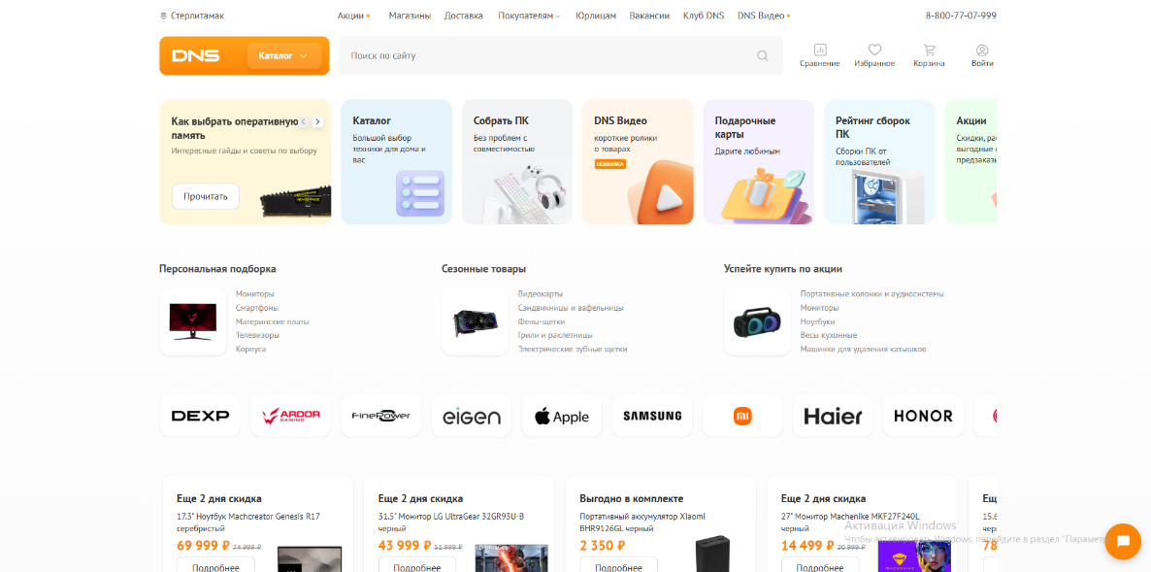
Рисунок 1. Скриншот главной страницы «DNS».

При открытии сайта пользователь попадает на главную страницу крупнейшего интернет-магазина электроники. В верхней части страницы расположена шапка с логотипом, строкой поиска и навигационным меню. Все страницы сайта выдержаны в едином, строгом стиле с использованием фирменного оранжевого цвета, что обеспечивает целостность восприятия ресурса.
Сайт обладает адаптивным дизайном и корректно отображается на различных устройствах. В мобильной и планшетной версиях навигационное меню преобразуется в бургер-меню, экономя пространство экрана. Однако интерфейс ориентирован скорее на опытных пользователей: обилие технических характеристик и ссылок может создать информационную перегрузку для неподготовленного посетителя. Тем не менее, поиск целевой информации реализован эффективно благодаря развитой системе фильтров.
При проверке HTML и CSS кода сайта в валидаторе были обнаружены многочисленные ошибки, характерные для крупных проектов с длительной историей развития. Эти ошибки не влияют на отображение контента для конечного пользователя. При проверке консоли браузера некритичных ошибок, связанных со сторонними скриптами, выявлено не было. Рассматриваемый сайт представляет собой эталонный пример функционального и производительного интернет-магазина с безупречной скоростью работы, хотя визуальная составляющая и чистота кода уступают место практичности.

- М.Видео. https://www.mvideo.ru
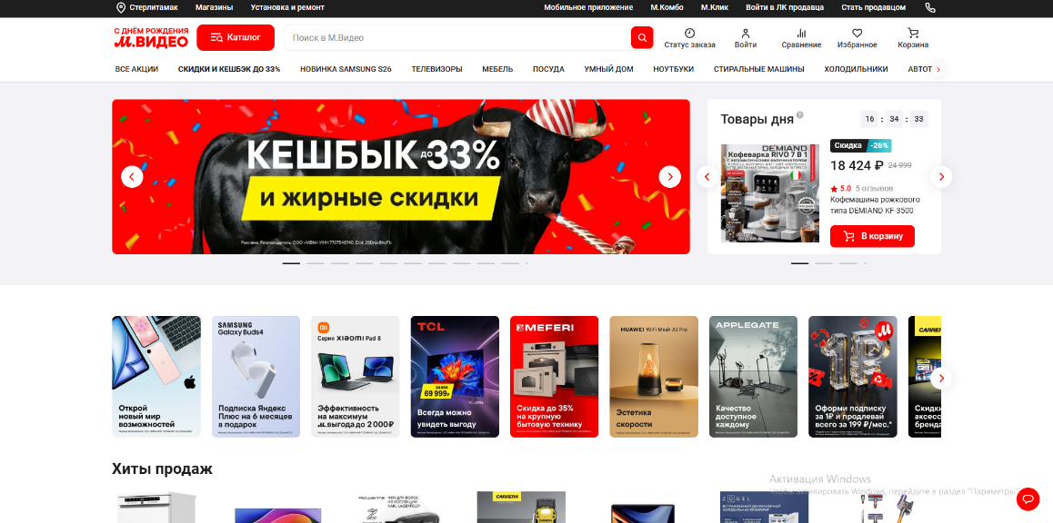
Рисунок 2. Скриншот главной страницы «М.Видео».

При открытии сайта пользователь попадает на главную страницу, оформленную в ярком фирменном стиле. В верхней части расположена шапка с логотипом, поиском и навигацией по разделам. Все страницы сайта выполнены в едином стиле с активным использованием фирменного красного цвета для привлечения внимания к акциям, ценам и ключевым кнопкам.
Сайт полностью адаптивен и отлично смотрится на любых устройствах. Навигационное меню в мобильной версии сворачивается в бургер-меню, что является стандартным и удобным решением. Визуальный баланс между текстом и качественными изображениями товаров соблюден идеально, что делает интерфейс привлекательным и понятным для массового покупателя. Однако, несмотря на визуальную привлекательность, навигация в каталоге может показаться недостаточно гибкой для пользователей, которым важны узкие технические фильтры.
При проверке HTML и CSS кода в валидаторе, как и в случае с DNS, были выявлены ошибки, не критичные для отображения. В консоли браузера ошибки, влияющие на работу интерфейса, отсутствуют. Рассматриваемый сайт является примером отличного визуального дизайна и ориентации на массового потребителя, однако глубокая фильтрация товаров реализована здесь менее детально, чем у основного конкурента.

- Эльдорадо. https://www.eldorado.ru
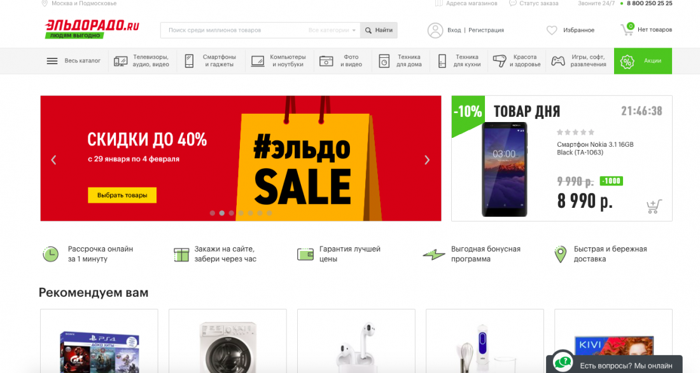
Рисунок 3. Скриншот главной страницы «Эльдорадо».

При открытии сайта пользователь попадает на главную страницу, оформленную с использованием ярко зеленого и фирменного красного цвета. В верхней части страницы расположена стандартная шапка с логотипом и меню. Все страницы выдержаны в едином, легко узнаваемом стиле.
Сайт обладает адаптивным дизайном, и на мобильных устройствах меню скрывается за иконкой бургера. Однако общее визуальное впечатление можно охарактеризовать как «шумное». Обилие акционных баннеров и ярких цветов создает высокую информационную плотность, из-за которой основному контенту - товарам и их ценам - становится сложнее выделиться. Это может затруднять быстрый поиск нужной информации, хотя сам по себе функционал сайта и работа фильтров находятся на высоком уровне.
При проверке HTML и CSS кода в валидаторе были обнаружены типичные для крупных проектов ошибки, не влияющие на пользовательский опыт. Ошибки в консоли браузера, препятствующие работе сайта, отсутствуют. Рассматриваемый сайт ориентирован на аудиторию, ищущую максимальные скидки и выгоду, однако его интерфейс, по сравнению с более сдержанным DNS или визуально сбалансированным М.Видео, кажется перегруженным.
Подводя итог анализа существующих программных решений в сфере онлайн-торговли электроникой, можно сделать вывод, что каждый из рассмотренных ресурсов имеет свои сильные и слабые стороны. DNS предлагает максимальную функциональность и скорость, но проигрывает в визуальной привлекательности. М.Видео, напротив, делает ставку на дизайн и простоту, но уступает в глубине фильтрации. Эльдорадо выделяется яркой акционной составляющей, однако страдает от визуальной перегруженности интерфейса. Общим недостатком всех трёх гигантов является невозможность достичь идеальной чистоты HTML-кода из-за масштаба и сложности их платформ. Указанные особенности определяют выбор аудитории и влияют на лояльность пользователей с разными приоритетами - от поиска по характеристикам до эмоционального шопинга.

ВЫВОДЫ ПО I ГЛАВЕ

В первой главе были рассмотрены теоретические основы разработки и проектирования сайтов-каталогов как эффективного инструмента представления товаров и услуг в сети Интернет. В результате анализа специализированной литературы и актуальных веб-ресурсов установлено, что сайт-каталог представляет собой сложную информационную систему, предназначенную для систематизированного отображения большого объёма данных, к которой предъявляются высокие требования по части структурированности контента, функциональности навигационных элементов и удобства пользовательского взаимодействия.
Рассмотрены основные способы создания сайтов-каталогов - разработка с нуля с использованием языков разметки HTML, таблиц стилей CSS и языков программирования, применение систем управления контентом (CMS), использование конструкторов сайтов и готовых фреймворков. Каждый из подходов обладает своими преимуществами и ограничениями, а выбор конкретного метода определяется сложностью проекта, требуемым функционалом и необходимостью дальнейшего администрирования. Грамотное применение технологий веб-разработки позволяет создавать производительные и масштабируемые ресурсы, способные обрабатывать большое количество товарных позиций.
Особое внимание уделено принципам веб-дизайна и проектирования пользовательского интерфейса сайтов-каталогов. Изучены правила построения чёткой иерархии информации, оформления карточек товаров, организации систем фильтрации и сортировки, а также визуальной читаемости контента. Установлено, что в условиях большого объёма однотипных данных критически важным является использование сеточных структур, контрастных цветовых решений и адаптивной вёрстки. Адаптивность выделена как ключевой фактор современной разработки, позволяющий сайту корректно функционировать на различных типах устройств - от персональных компьютеров до смартфонов и планшетов.
После проведения сравнительного анализа существующих проектов в сфере онлайн-торговли электроникой (DNS, М.Видео, Эльдорадо) были выявлены их сильные и слабые стороны. Установлено, что функциональность и скорость работы могут достигаться в ущерб визуальной привлекательности, а ориентация на массового потребителя - в ущерб глубине фильтрации. Общим недостатком крупных платформ является невозможность достижения идеальной чистоты HTML-кода из-за сложности их архитектуры. На основе проведённого анализа определены требования к будущему продукту: он должен сочетать удобную навигацию и развитую систему фильтров с продуманным визуальным оформлением, обеспечивать безупречную адаптивность интерфейса и соответствовать современным стандартам вёрстки.

ГЛАВА II. ПРАКТИЧЕСКАЯ РАБОТА ПО РАЗРАБОТКЕ АДАПТАЦИИ И ПУБЛИКАЦИИ САЙТА-КАТАЛОГА «SAINSAN»

2.1. Этапы разработки дизайн-макета и элементов дизайна
сайта- каталога «SainSan»

Описать дизайн-макет, основные элементы, обосновать выбор цветовой палитры и т.п.

2.1. Этапы разработки и реализации сайта- каталога «SainSan»

Раскрыть содержание основных этапов проектирования/ разработки информационного продукта, указать, при необходимости оборудование, настройки.
Описать этапы создания информационного продукта, сопровождая комментариями и «скриншотами» работы в профессиональном ПО.
Желательно придерживаться общих этапов разработки информационного продукта, описанных в теоретической части и в 1.2.
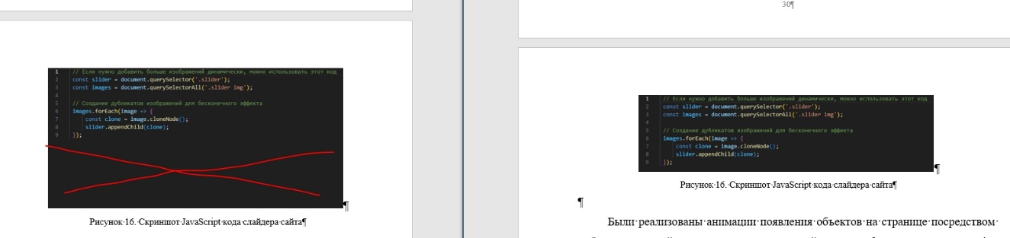
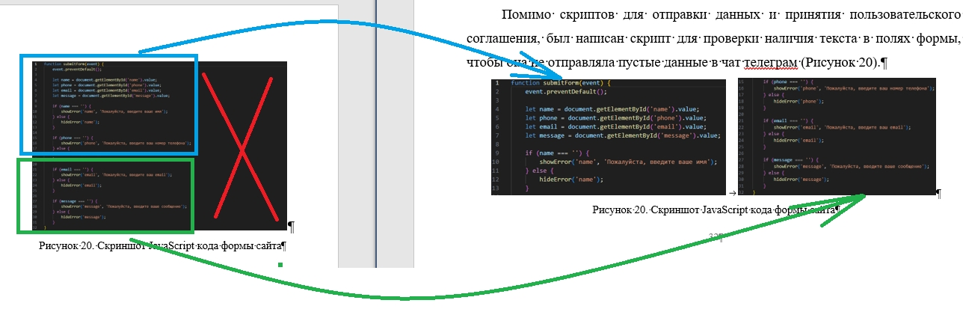

ВЫВОДЫ ПО II ГЛАВЕ

Перечисляются основные, ключевые моменты, рассмотренные в практической части.

ЗАКЛЮЧЕНИЕ

Должно содержать краткие выводы по результатам выполнения задания, оценку полноты решений поставленных задач, разработку рекомендаций по использованию результатов работы. Все задачи, поставленные во введении, должны найти отражение в заключении. Объем заключения не должен превышать 2 страниц.

СПИСОК ЛИТЕРАТУРЫ

- Дакетт Дж. HTML и CSS. Разработка и дизайн веб-сайтов / Дж. Дакетт. - Москва : Эксмо, 2021.
- Дакетт Дж. JavaScript и jQuery. Интерактивная веб-разработка / Дж. Дакетт. - Москва : Эксмо, 2021.
- Роббинс Дж. Н. HTML5, CSS3 и JavaScript. Исчерпывающее руководство / Дж. Н. Роббинс. - Санкт-Петербург : Питер, 2020.
- Фримен Э., Робсон Э. Изучаем HTML, CSS и JavaScript / Э. Фримен, Э. Робсон. - Санкт-Петербург : Питер, 2019.
- Янцев В. В. Разработка web-страниц на HTML, CSS и JavaScript / В. В. Янцев. - Москва : Юрайт, 2022.

Интернет-источники
- MDN Web Docs. Руководство по веб-разработке [Электронный ресурс] / Mozilla Foundation. - Режим доступа URL: https://developer.mozilla.org/ru/docs/Learn
- Proglib. Подборка материалов по HTML и CSS [Электронный ресурс]. - Режим доступа URL: https://proglib.io/p/html-css-collection
- HTML-CSS Blog. Книги по веб-разработке [Электронный ресурс]. - Режим доступа URL: https://html-css.blog/books/
- SkyPro. Лучшие книги по HTML и CSS [Электронный ресурс]. - Режим доступа URL: https://sky.pro/wiki/html/luchshie-knigi-po-html-css-i-xml/
- ЛитРес. Подборка книг по веб-разработке [Электронный ресурс]. - Режим доступа URL: https://www.litres.ru/collections/knigi-o-veb-razrabotke/
- Хабр. Веб-разработка: материалы для изучения [Электронный ресурс]. - Режим доступа URL: https://habr.com/ru/articles/730344/
- Wikipedia. JavaScript [Электронный ресурс]. - Режим доступа URL: https://ru.wikipedia.org/wiki/JavaScript
- Wikipedia. WebStorm [Электронный ресурс]. - Режим доступа URL: https://ru.wikipedia.org/wiki/WebStorm
- Wikipedia. Brackets [Электронный ресурс]. - Режим доступа URL: https://ru.wikipedia.org/wiki/Brackets
- Arxiv.org. Analysis of JavaScript frameworks [Электронный ресурс]. - Режим доступа URL: https://arxiv.org/abs/1306.1773
- Arxiv.org. Study of JavaScript libraries [Электронный ресурс]. - Режим доступа URL: https://arxiv.org/abs/1811.00918
- Wikipedia. Qooxdoo framework [Электронный ресурс]. - Режим доступа URL: https://ru.wikipedia.org/wiki/Qooxdoo
- Хабр. Основы веб-разработки [Электронный ресурс]. - Режим доступа URL: https://habr.com/ru/articles/858972/
- SkyPro. Обучение веб-разработке [Электронный ресурс]. - Режим доступа URL: https://sky.pro/wiki/
- MDN Web Docs. HTML и CSS руководство [Электронный ресурс]. - Режим доступа URL: https://developer.mozilla.org/ru/docs/Web

ПРИЛОЖЕНИЕ 1

Техническое задание
по реализации «Название информационного продукта»

Стерлитамак 2026
Содержание

1. Общие сведения 3
1.1. Назначение документа 3
1.2. Наименование Исполнителя и Заказчика 3
1.3. Краткие сведения о компании 3
1.4. Основание для разработки сайта 3
1.5. Плановые сроки начала и окончания работ по созданию сайта 3
1.6. Порядок оформления и предъявления результатов работ 3
2. Назначение и цели создания сайта 3
2.1. Назначение сайта 3
2.2. Цели создания сайта 3
2.3. Целевая аудитория 3
3. Требования к сайту 3
3.1. Требования к структуре и функционированию сайта 3
3.2. Требования к функциям (задачам), выполняемым сайтом 3
3.2.1. Основные требования 3
3.2.1.1. Структура сайта 3
3.2.1.2. Навигация 4
3.2.1.3. Наполнение сайта (контент) 4
3.2.1.4. Система навигации (карта сайта) 5
3.2.2. Требования к функциональным возможностям 6
3.2.2.1. Система управления контентом (CMS) 6
3.2.2.2. Типовые статические страницы 6
3.2.2.3. Функциональные возможности разделов 6
3.2.2.3.1. Главная страница (Главная) 6
3.2.2.3.2. Новости 6
3.2.2.3.3. Телепрограмма 6
3.2.2.3.4. Наши проекты 6
3.2.2.3.5. О компании 6
3.2.2.3.6. Контакты 7
3.2.2.3.7. Вопрос-ответ 7
3.2.3. Требования к дизайну 7
3.2.3.1. Общие требования 7
3.2.3.2. Типовые навигационные и информационные элементы 7
3.2.3.3. Шапка сайта 7
3.2.3.4. Основное меню 7
3.2.3.5. Дополнительное меню 7
3.2.3.6. Основное поле контента 7
3.2.3.7. Подложка 8
3.2.3.8. Эскизы страниц 8
3.2.4. Требования к информационному обеспечению 8
3.2.4.1. Требования к хранению данных 8
3.2.4.2. Требования к языкам программирования 9
3.2.5. Требования к лингвистическому обеспечению 9
3.2.6. Требования к программному обеспечению 9
4. Состав и содержание работ по созданию сайта 9
5. Порядок контроля и приемки сайта 9
5.1. Виды, состав, объем и методы испытаний 9
5.2. Общие требования к приемке сайта 9
6. Требования к составу и содержанию работ по вводу сайта в эксплуатацию 9

- Общие сведения
  - Назначение документа
Настоящее Техническое задание определяет требования и порядок разработки информационного сайта коммерческой организации.
  - Наименование Исполнителя и Заказчика
Заказчик | ООО «Стерлитамакское телевидение»  Адрес: г. Стерлитамак, Черноморская ул., д.10
Исполнитель | Жиляева Юлия Сергеевна  Адрес: г. Стерлитамак, Свердлова ул., 216/2
  - Краткие сведения о компании
Коммерческая организация занимается деятельностью в области радиовещания и телевидения.
  - Основание для разработки сайта
Основанием для разработки сайта является Договор №__ от ___________ между Исполнителем и Заказчиком.
  - Плановые сроки начала и окончания работ по созданию сайта
Начало работ: 16.05.2016 г.
Окончание работ: 25.05.2016 г.
Содержание и длительность отдельных этапов работ приведены в разделе 0 настоящего ТЗ. Сроки, состав и очередность работ являются ориентировочными и могут изменяться по согласованию с Заказчиком.
  - Порядок оформления и предъявления результатов работ
Работы по созданию сайта производятся и принимаются поэтапно.
По окончании каждого из этапов работ, перечисленных в разделе 0 настоящего ТЗ, Исполнитель представляет Заказчику соответствующие результаты, и стороны подписывают Акт сдачи-приемки работ.

- Назначение и цели создания сайта
  - Назначение сайта
Информационный сайт должен представлять коммерческую организацию в Интернете, поддерживать ее положительный и современный имидж, знакомить посетителей с последними новостями города.
  - Цели создания сайта
Цель сайта - познакомить посетителей с коммерческой организацией, направлениями ее деятельности, привлечение партнеров и клиентов.
  - Целевая аудитория
В целевой аудитории информационного сайта можно выделить следующие группы:
- Коммерческие и некоммерческие организации;
- Индивидуальные предприниматели;
- Образовательные организации;
- Частные лица.

- Требования к сайту
  - Требования к структуре и функционированию сайта
Сайт должен представлять собой информационную структуру, доступную в сети Интернет под доменным именем str-stv.ru
Сайт должен состоять из взаимосвязанных разделов с четко разделенными функциями.
  - Требования к функциям (задачам), выполняемым сайтом
    - Основные требования
      - Структура сайта
Сайт должен состоять из следующих разделов:
Главная (главная страница);
Новости;
Телепрограммы;
Наши проекты;
О компании;
Контакты;
Вопрос-ответ.
      - Навигация
Пользовательский интерфейс сайта должен обеспечивать наглядное, интуитивно понятное представление структуры, размещенной на нем информации, быстрый и логичный переход к разделам и страницам. Навигационные элементы должны обеспечивать однозначное понимание пользователем их смысла: ссылки на страницы должны быть снабжены заголовками, условные обозначения соответствовать общепринятым. Графические элементы навигации должны быть снабжены альтернативной подписью.
Система должна обеспечивать навигацию по всем доступным пользователю ресурсам и отображать соответствующую информацию. Для навигации должна использоваться система контент-меню. Меню должно представлять собой текстовый блок (список гиперссылок) в шапке сайта сверху или с правой стороны страницы (в зависимости от утвержденного дизайна).
Для разделов, содержащих подразделы, должно быть предусмотрено выпадающее подменю.
При выборе какого-либо из пунктов меню пользователем должна загружаться соответствующая ему информационная страница (новостная лента, форма обратной связи и пр.), а в блоке меню (или в основной части страницы в зависимости от утвержденного дизайна) открываться список подразделов выбранного раздела.
      - Наполнение сайта (контент)
Модификация содержимого разделов должна осуществляться посредством администраторского веб-интерфейса (системы управления сайтом), который без применения специальных навыков программирования (без использования программирования и специального кодирования или форматирования) должен предусматривать возможность редактирования информационного содержимого страниц сайта. Наполнение информацией должно проводиться с использованием шаблонов страниц сайта.
В рамках разработки сайта Исполнитель должен обеспечить ввод представленной Заказчиком статической информации в создаваемые динамические разделы (с учетом предусмотренной настоящим ТЗ функциональности). Текстовая информация должна предоставляться Заказчиком в виде отдельных файлов формата MS Word 20010 (DOC). Названия файлов должны соответствовать названиям разделов. Перед передачей текстов Исполнителю они должны быть вычитаны и отредактированы. Графический материал должен предоставляться в формате JPG. По возможности, названия графических файлов должны отражать содержимое файла. Изображения для галерей и разделов сайта должны размещаться в папках или архивах с названиями соответственно галерее или разделу сайта, для которых они предназначаются.
Исполнитель должен обеспечить обработку иллюстраций для приведения их в соответствие с техническими требованиями и HTML-верстку подготовленных материалов. При необходимости дополнительной обработки (набор, вычитка, сканирование, ретушь, монтаж, перевод и т.п.) силами Исполнителя она должна осуществляться в рамках отдельного соглашения с Заказчиком.
После сдачи сайта в эксплуатацию информационное наполнение разделов, включая обработку и подготовку к публикации графических материалов, должно осуществляться Заказчиком самостоятельно или на основании отдельного договора на поддержку сайта.

      - Система навигации (карта сайта)
Взаимосвязь между разделами и подразделами сайта (карта сайта) представлена на рисунке 1.

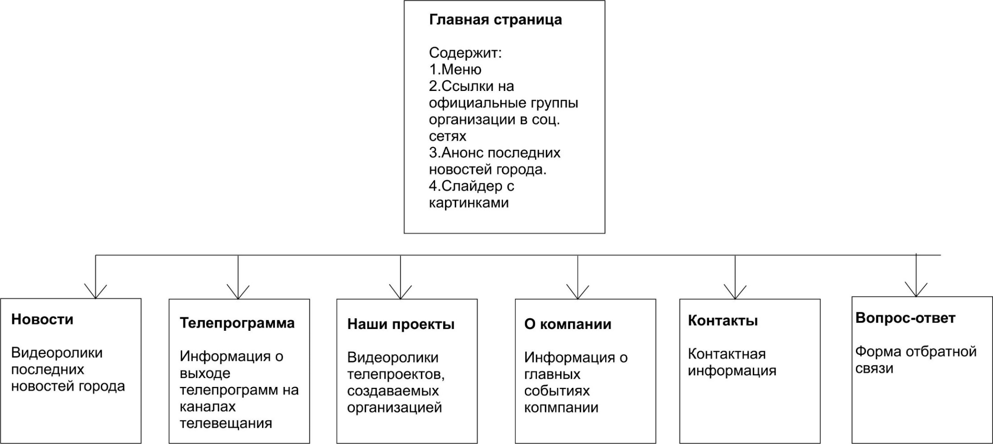
Рисунок 1. Карта сайта

    - Требования к функциональным возможностям
      - Система управления контентом (CMS)
Система управления контентом (административная часть сайта) должна предоставлять возможность добавления, редактирования и удаления содержимого статических и динамических страниц. Также должна быть предусмотрена возможность добавления информации без отображения на сайте.
Система управления контентом должна иметь стандартный для Windows интерфейс, отвечающий следующим требованиям:
реализация в графическом оконном режиме;
единый стиль оформления;
интуитивно понятное назначение элементов интерфейса;
отображение на экране только тех возможностей, которые доступны конкретному пользователю;
отображение на экране только необходимой для решения текущей прикладной задачи информации;
отображение на экране хода длительных процессов обработки;
диалог с пользователем должен быть оптимизирован для выполнения типовых и часто используемых операций;
для операций по массовому вводу информации должна быть предусмотрена минимизация количества нажатий на клавиатуру для выполнения стандартных действий.
      - Типовые статические страницы
Типовые страницы могут изменяться, редактироваться или дополняться в административной части сайта.
Для каждой типовой статической страницы в административной части заполняются такие поля:
- Заголовок (длина не более 125 символов).
Полный текст страницы (количество сопроводительных иллюстраций в нём не ограничено, количество символов в одной статье - не более 15000; тексту может быть придано подчеркнутое, наклонное и жирное начертание).
      - Функциональные возможности разделов
        - Главная страница (Главная)
На главной странице должна быть представлена следующая информация:
Анонс последних новостей города.
Ссылки на страницы «Новости», «Телепрограмма», «Наши проекты», «О компании», «Контакты», «Вопрос-ответ».
        - Новости
В разделе «Новости» должны быть размещены видеоролики последних событий города, а также ссылки на страницы «Главная», «Телепрограмма», «Наши проекты», «О компании», «Контакты», «Вопрос-ответ». «Новости» - это страница сайта, редактирование и дополнение которой осуществляется через администрирование базы данных.
        - Телепрограмма
В разделе «Телепрограмма»» должна быть представлена информация о сетке выхода телепрограмм на каналах телевещания, а также ссылки на страницы «Главная», «Новости», «Наши проекты», «О компании», «Контакты», «Вопрос-ответ».
        - Наши проекты
«Наши проекты» - это типовая страница, на которой размещены видео основных телепроектов организации. Ссылки на страницы «Главная», «Новости», «Телепрограмма», «О компании», «Контакты», «Вопрос-ответ». Она может редактироваться и дополняться в административной части сайта.
        - О компании
«О компании» - это типовая страница, на которой размещена информация об организации. Ссылки на страницы «Главная», «Новости», «Телепрограмма», «Наши проекты», «Контакты», «Вопрос-ответ». Она может редактироваться и дополняться в административной части сайта.

        - Контакты
В разделе «Контакты» должна быть представлена контактная информация компании:
Адрес, телефоны, факс
Адреса электронной почты
Карта проезда
«Контакты» - это типовая статическая страница. Она может редактироваться и дополняться в административной части сайта. Ссылки на страницы «Главная», «Новости», «Телепрограмма», «О компании», «Наши проекты», «Вопрос-ответ».
        - Вопрос-ответ
В разделе «Вопрос-ответ» должна быть представлена форма обратной связи, с помощью которой пользователь имеет возможность посредством веб-интерфейса отправить сообщение.
Форма должна содержать следующие поля:
- Имя (обязательно для заполнения);
- E-mail (обязательно для заполнения);
- Сообщение.
При нажатии на кнопку «Отправить» сообщение отправляется на электронный почтовый ящик заказчика. Ссылки на страницы «Главная», «Новости», «Телепрограмма», «О компании», «Наши проекты», «Контакты».

    - Требования к дизайну
      - Общие требования
Стиль сайта можно описать как современный, деловой. Цветовая гамма подбирается на основе цветового решения действующего логотипа. В качестве фонового цвета рекомендуется использовать белый, серый. Оформление сайта должно оставлять ощущение высокого престижа представляемой организации.
Оформление не должно ущемлять информативность: хотя на сайте и должно быть довольно много графики, он должен быть удобен пользователям в плане навигации и интересен для многократного посещения.
      - Типовые навигационные и информационные элементы
Шапка сайта
Основное меню
Дополнительное меню
Основное поле контента
Подложка
      - Шапка сайта
Шапка сайта должна содержать название организации, ссылки на официальные группа организации в социальных сетях.
      - Основное меню
Основное меню должно располагаться в верхней части окна (над шапкой) и содержать ссылки на все разделы первого уровня.
      - Дополнительное меню
Дополнительное меню должно располагаться в верхней части подложки и содержать ссылки на все разделы первого уровня.
      - Основное поле контента
Основное поле контента должно располагаться в центре страницы. В этом поле отображается основное содержание выбранного раздела. Стилевое оформление материалов и их элементов (ссылок, заголовков, основного текста, изображений, форм, таблиц и т.п.) должно быть единым для всех страниц веб-сайта.
      - Подложка
В подложке должна располагаться информация о партнерах организации, ссылки на официальные группа организации в социальных сетях. В верхней части подложки должно располагаться дополнительное меню, под ним - логотип организации.
      - Эскизы страниц
В верхней части типовой страницы должна располагаться шапка и навигационное меню сайта; центральная часть страницы представляет собой основную контентную часть. В нижней части должна быть подложка.
В контентной области типовой статической страницы (Рисунок 2) должен содержаться текст и, при необходимости, иллюстрации, видео.
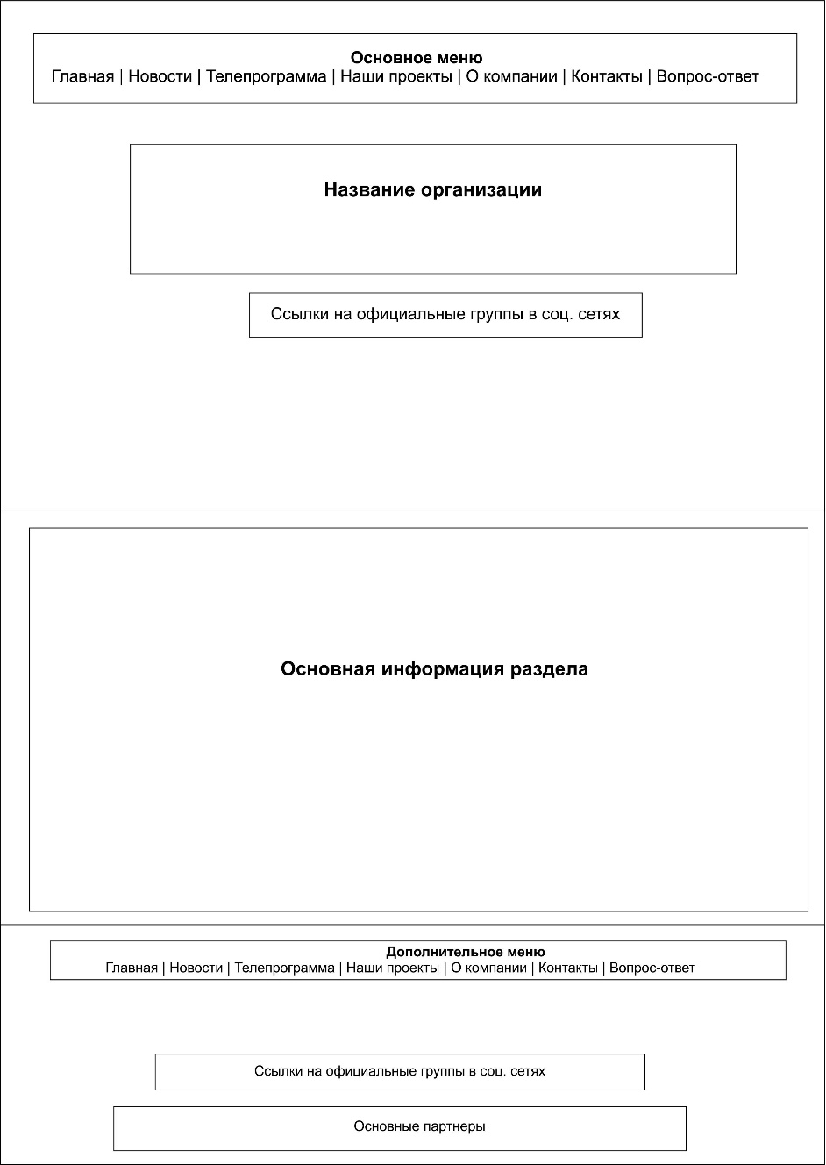
Рисунок 2. Типовая страница

    - Требования к информационному обеспечению
      - Требования к хранению данных
Все данные сайта должны храниться в структурированном виде под управлением реляционной СУБД. Исключения составляют файлы данных, предназначенные для просмотра и скачивания (изображения, видео, документы и т.п.). Такие файлы сохраняются в файловой системе, а в БД размещаются ссылки на них.
      - Требования к языкам программирования
Для реализации статических страниц и шаблонов должны использоваться языки XHTML 1.0 и CSS. Для реализации интерактивных элементов клиентской части должны использоваться языки JavaScript и DHTML.
Для реализации динамических страниц должен использоваться язык PHP.
    - Требования к лингвистическому обеспечению
Сайт должен быть выполнен на русском языке.
    - Требования к программному обеспечению
Программное обеспечение клиентской части должно удовлетворять следующим требованиям:
Веб-браузер: Internet Explorer 7.0 и выше, или Firefox 3.5 и выше, или Opera 9.5 и выше, или Safari 3.2.1 и выше, или Chrome 2 и выше;
Включенная поддержка javascript, Flash и cookies.

- Состав и содержание работ по созданию сайта

Подробное описание этапов работы по созданию сайта приведено в таблице 1.

Таблица 1. Этапы создания сайта
№ | Состав и содержание работ | Срок разработки  (в рабочих днях)
1. | Разработка технического задания. | 1
2. | Разработка шаблонов дизайна в формате PSD (Adobe Photoshop) для всех типовых страниц веб-сайта. | 1
3. | Вёрстка шаблонов дизайна в HTML, разработка таблицы стилей CSS. | 2
4. | Подключение шаблона дизайна к базовому приложению (типовые страницы). | 1
5. | Модуль «Новости». | 1
6. | Форма обратной связи. | 1
 | Общая длительность работ (с учетом резервного срока на отладку и исправление ошибок) и срок окончания проекта. | 7

- Порядок контроля и приемки сайта
  - Виды, состав, объем и методы испытаний
Сдача-приемка выполненных работ должна осуществляться при предъявлении Исполнителем комплектов соответствующих документов и завершаться оформлением акта сдачи-приемки, подписанного Исполнителем и утвержденного Заказчиком.
Испытания сайта проводятся силами Исполнителя.
  - Общие требования к приемке сайта
Приемка сайта должна проводиться приемочной комиссией, в состав которой должны входить представители Заказчика и Исполнителя, в течение трех рабочих дней после завершения работ. Результаты работы комиссии должны оформляться актом, подписанным членами комиссии и утверждённым Заказчиком.

- Требования к составу и содержанию работ по вводу сайта в эксплуатацию
Для создания условий функционирования, при которых гарантируется соответствие создаваемого сайта требованиям настоящего ТЗ и возможность его эффективной работы, в организации Заказчика должен быть проведен определенный комплекс мероприятий.
На хостинг переносится программа (сайт), сверстанный шаблон дизайна и структура, и наполнение базы данных. Перенос данных осуществляется в течение трех рабочих дней после подписания акта о завершении работ.

Пропорции элементов дизайна, размеры шрифтов и заголовков и расстояния между элементами в эскизах являются условными.

